SpringCloud+zuul
SpringCloud之Zuul网关原理及其配置
Zuul是spring cloud中的微服务网关。网关： 是一个网络整体系统中的前置门户入口。请求首先通过网关，进行路径的路由，定位到具体的服务节点上。
Zuul是一个微服务网关，首先是一个微服务。也是会在Eureka注册中心中进行服务的注册和发现。也是一个网关，请求应该通过Zuul来进行路由。
Zuul网关不是必要的。是推荐使用的。
使用Zuul，一般在微服务数量较多（多于10个）的时候推荐使用，对服务的管理有严格要求的时候推荐使用，当微服务权限要求严格的时候推荐使用。

一、Zuul网关的作用
网关有以下几个作用：
- 统一入口：未全部为服务提供一个唯一的入口，网关起到外部和内部隔离的作用，保障了后台服务的安全性。
- 鉴权校验：识别每个请求的权限，拒绝不符合要求的请求。
- 动态路由：动态的将请求路由到不同的后端集群中。
- 减少客户端与服务端的耦合：服务可以独立发展，通过网关层来做映射。
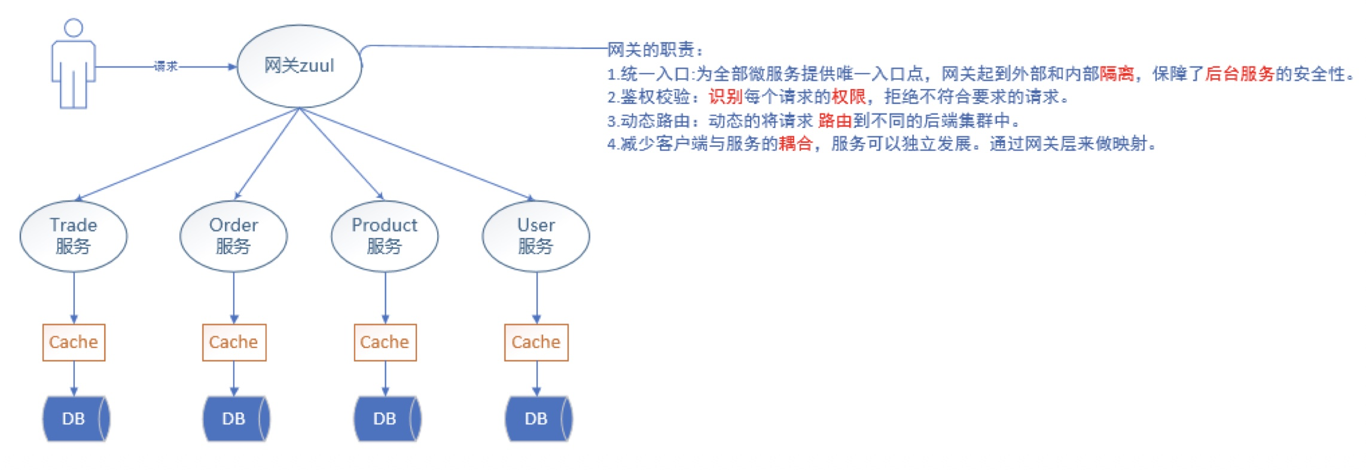

二、Zuul网关的应用

1、网关访问方式
通过zuul访问服务的，URL地址默认格式为：http://zuulHostIp:port/要访问的服务名称/服务中的URL
服务名称：properties配置文件中的spring.application.name。
服务的URL：就是对应的服务对外提供的URL路径监听。

2、网关依赖注入
<!-- spring cloud Eureka Client 启动器 --><dependency>
<groupId>org.springframework.cloud</groupId>
<artifactId>spring-cloud-starter-eureka</artifactId></dependency><dependency>
<groupId>org.springframework.cloud</groupId>
<artifactId>spring-cloud-starter-zuul</artifactId></dependency><!-- zuul网关的重试机制，不是使用ribbon内置的重试机制
是借助spring-retry组件实现的重试
开启zuul网关重试机制需要增加下述依赖
--><dependency>
<groupId>org.springframework.retry</groupId>
<artifactId>spring-retry</artifactId></dependency>

3、网关启动器
/**
* @EnableZuulProxy - 开启Zuul网关。
* 当前应用是一个Zuul微服务网关。会在Eureka注册中心中注册当前服务。并发现其他的服务。
* Zuul需要的必要依赖是spring-cloud-starter-zuul。
*/
@SpringBootApplication@EnableZuulProxypublic class ZuulApplication {
public static void main(String[] args) {
SpringApplication.run(ZuulApplication.class, args);
}
}

4、网关全局变量配置
服务名称匹配（以服务名为示例）
# service id pattern 通过服务名称路由
# key结构 ： zuul.routes.customName.path=xxx
# 路径匹配规则
zuul.routes.eureka-application-service.path=/api/**# key结构 ： zuul.routes.customName.serviceId=xxx# serviceId用于配置符合path的请求路径路由到的服务名称。
zuul.routes.eureka-application-service.serviceId=eureka-application-service

5.Zuul网关的容错（Zuul网关过滤器）

6.Zuul网关的容错（与Hystrix的无缝结合）
@Component
public class TestFallBbackProvider implements FallbackProvider {

Ribbon超时设置
ribbon.ReadTimeout = 50000
ribbon.ConnectTimeout = 50000
hystrix.command.default.execution.isolation.thread.timeoutInMilliseconds=60000

详见参考https://www.cnblogs.com/jing99/p/11696192.html

